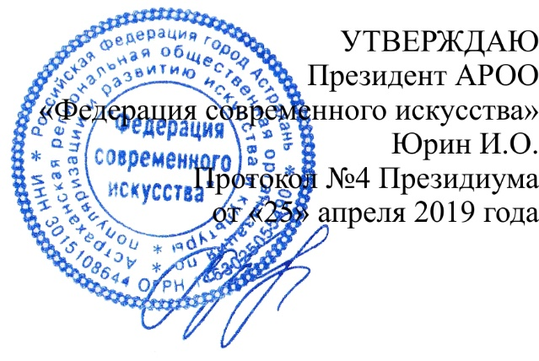

При поддержке
Министерства образования
и науки АО
ПОЛОЖЕНИЕ
о проведении очного
РЕГИОНАЛЬНОГО КОНКУРСА ДЕКОРАТИВНО-ПРИКЛАДНОГО ТВОРЧЕСТВА и ИЗОБРАЗИТЕЛЬНОГО ИСКУССТВА
«ОДНАЖДЫ В СКАЗКЕ»

7 августа 2019 года
Ул. Николая Островского, 56А. 1 этаж

ТЕМАТИКА КОНКУРСА:
СЮЖЕТ И ПЕРСОНАЖИ сказок, мультфильмов, кинофильмов, видеоигр, книг

Работы и заявки принимаются 07.08.2019г с 10:00 до 15:00
ВСЕ РАБОТЫ ВЫСТАВЛЯЮТСЯ В КАБ. № 31
Забрать работы и дипломы 14.08.2019г с 10:00 (!) до 15:00.
(При себе иметь второй экземпляр заявки)
Оргкомитет ответственности за сохранность творческих работ после указанной выше даты не несет!

ОРГАНИЗАТОР:
АРОО «Федерация современного искусства» при поддержке Министерства образования и науки Астраханской области (На основании Договора о партнерстве №1 от 01 августа 2017г).

ЦЕЛИ И ЗАДАЧИ:
Раскрытие творческих возможностей педагогов и детей дошкольного и младшего школьного возраста, духовно-нравственное воспитание подрастающего поколения, привитие художественно-эстетического вкуса и красоты. Способствовать раскрытию творческих возможностей детей;
Развитие эстетического вкуса;
Воспитывать чувство любви к прекрасному;
Раскрытие творческих потенциалов педагогов.

СУДЬИ:
Аттестованные суди Федерации современного искусства.

УЧАСТНИКИ:
К участию в конкурсе приглашаются воспитанники учреждений дополнительного образования, МДОУ, общеобразовательных учреждений, творческие коллективы, индивидуальные исполнители и творческие личности, желающие принять участие в конкурсе любого возраста.
Участие в Конкурсе подтверждает факт предоставления Участником Организатору Конкурса согласия на обработку персональных данных в целях проведения Конкурса. Обработка персональных данных будет осуществляться Организатором Конкурса, с соблюдением принципов и правил, предусмотренных Федеральным законом РФ № 152-ФЗ от 27 июля 2006 г. «О персональных данных».

УСЛОВИЯ:
- Заявки и работы подаются в первый день конкурса (07.08.2019г.).
- Количество работ от участника НЕ ограничено.
- Соавторство педагогов при подготовке участников не допускается, т.е. в дипломе у участника НЕ может быть два и больше педагогов, кроме детей с ОВЗ и коллективных работ, а количество участников от педагога НЕ ОГРАНИЧЕНО.
- Заявка на благодарственное письмо педагогу (при желании) составляется ОТДЕЛЬНО (на отдельном листе), прилагается к заявке на конкурс.

КРИТЕРИИ ОЦЕНКИ:
- Соответствие работы тематике конкурса
- Оформление работы – рамка, паспарту (для рисунков, фотографий, аппликаций)
- Эстетичность, аккуратность, художественный вкус, проявленный при подготовке работы
- Творческое решение
- Соответствие возрасту

НАГРАЖДЕНИЕ:
В каждой номинации присуждается диплом регионального конкурса за 1, 2 и 3 место или дипломы участников.
Дипломом награждается каждая работа.
Возможно получение благодарственного письма за подготовку участников для педагогов.

ВОЗРАСТНЫЕ ГРУППЫ КОНКУРСА:
- 3-18 лет (количество полных лет на момент конкурса)
- Взрослые (19 и старше)

!!! ОБРАТИТЕ ВНИМАНИЕ
Если работу выполнил педагог, ФИО педагога указывать в графе «УЧАСТНИК». В номинации НЕ НУЖНО писать «Работа педагога», необходимо указать номинацию, в которой представлена работа. И возраст указывать «ВЗРОСЛЫЕ», а не количеств лет педагога. Так же, при выполнении работы, совместно с педагогом, необходимо указывать номинацию, в которой выполнена работа, и добавить, что совместно с педагогом (при необходимости). Это относится и к коллективным работам.

Подача заявок от учреждения в форме таблицы
Образец таблицы заявки участника. Заявку принести вместе с работами 07.08.2019 г.

УЧРЕЖДЕНИЕ: ____________________________________________________________________

№ | ФИ участника  Имя полное, не сокращенное | Номинация | Возраст | Название работы | ФИО педагога | Контактный телефон педагога.

Для получения благодарственного письма, заявка составляется в виде СПИСКА педагогов, желающих получить благодарственное письмо, с указанием учреждения, должности и ФИО (полностью). Составляется заранее, а не во время сдачи работ на конкурс.

К КОНКУРСНОЙ РАБОТЕ ОБЯЗАТЕЛЬНО ПРИЛАГАЕТСЯ ИНФОРМАЦИЯ (ПО ОБРАЗЦУ) крепится в правый нижний угол с лицевой стороны (для плоскостных работ)!
Название работы
ФИ участника
Учреждение
Педагог
Номинация
Возраст
- Проверяйте соответствие возраста участников в таблице заявки и информации к работе.
- Ошибки, допущенные в дипломах оргкомитетом, будут исправлены. Исправления в дипломах, в случае ошибки при заполнении заявки участником - 50 ₽.
- Оргкомитет оставляет за собой право менять номинацию работы, в случае несоответствия заявленной.

ДОБРОВОЛЬНЫЙ ВЗНОС:
- 200₽ за каждую работу.
- От оплаты взноса освобождаются только дети инвалиды и дети, оставшиеся без попечения родителей. (Дети инвалиды НЕ из специализированных учреждений освобождаются от членского взноса при наличии подтверждающего документа (ксерокопия или фото)
- 50₽ за благодарственное письмо педагогу (по желанию)
Взнос производится в день подачи заявки и работы.
(все собранные средства пойдут на организацию и проведение мероприятия, и награждение участников)

КОНТАКТЫ ОРГКОМИТЕТА:
Президент Федерации современного искусства - Юрин Игорь – 8-927-079-79-77
Вице-президент - Булатова Наталья – 8-927-570-16-06
Сайт: www.art-fsi.ru

НОМИНАЦИИ:
На конкурс представляются работы по номинациям:
- Айрис фолдинг
- Алмазная мозаика (алмазная живопись)
- Аппликация (Формат А4, А3)
- Батик
- Валяние
- Витраж
- Выжигание
- Вытынанка (контурное вырезание)
- Вышивка (в т.ч. вышивка лентами)
- Граттаж
- Декупаж
- Изделие из бисера (или Бисероплетение)
- Изделие из бумаги (в т.ч. Бумагопластика)
- Изделие из гипса
- Изделие из глины
- Изделие из нетрадиционных материалов
- Изделие из ниток (пряжи)
- Изделие из пластилина (в т.ч. пластилинография)
- Изделие из природных материалов
- Изделие из разных материалов (комбинирование природных и нетрадиционных материалов)
- Изделие из соленого теста
- Изделие из фетра
- Изделие из фоамирана
- Канзаши
- Карвинг
- Квиллинг
- Кинусайга (техника аппликации вдавливания ткани)
- Кроссворд (Не менее формата А3)
- Кукла, игрушка (Объемная (трехмерная) поделка)
- Макет
- Макраме
- Моделирование из шаров (Фигуры из воздушных шаров)
- Мозаика
- Мыловарение
- Оригами (или Модульное оригами)
- Открытка
- Панно (формат А4, А3)
- Папье-маше
- Рисунок (Формат А3, А4), (Исполнение различными техниками)
- Роспись
- Скрапбукинг
- Стенгазета, плакат
- Стринг арт (изонить) – картина из нити и гвоздей
- Сувенир (напр.: фоторамка, магнит, сувенирная тарелка и т.д.)
- Топиарий
- Торцевание
- Филигрань
- Фотография (Размер фотографии определяется участником. Работа предоставляется в оформленном виде, в рамке, или творческое оформление на усмотрение участника)
- Энкаустика

До встречи на конкурсе!

